Όνομα : ________________________________________ 04 -11 - 2022

Επαναληπτικές ασκήσεις 2^{ης} ενότητας. Πώς τα πήγα ;

- Θυμήσου όσα έμαθες για τα Αρχαϊκά χρόνια και συμπλήρωσε τα κενά :

● Στα Αρχαϊκά χρόνια δημιουργήθηκαν οι πρώτες …………………………. - ……………………. .
Οι Έλληνες ίδρυσαν αποικίες στα παράλια της ………………………………………….. και του …………………………………. …………………………….. .
● Τα πολιτεύματα που παρουσιάστηκαν στην αρχαία Ελλάδα ήταν:
η …………………………, η ……………………………………………, η ……………………………………………….. ,
η ……………………………………………. και η …………………………………………… .
● Οι δεσμοί που ένωναν τους Έλληνες ήταν οι ……………………………………. ………………………..,
τα ……………………………………. και οι ………………………………………… .
● Στα Αρχαϊκά χρόνια χτίστηκαν ναοί που ακολούθησαν δυο αρχιτεκτονικούς ρυθμούς:
το ……………………………………………. και τον ……………………………………………. .
● Τα αγάλματα αυτής της εποχής ονομάστηκαν ………………………………….
και ……………………. .
● Τα αγγεία ήταν διακοσμημένα σύμφωνα με δυο τεχνοτροπίες,
τα ………………………………………….. και τα …………………………………………. .
● Τα είδη της ποίησης των αρχαϊκών χρόνων είναι η ……………..… και η ………………….
Δημιουργός του διδακτικού έπους ήταν ο …………………….
● Η …………………… έδινε στα μαντεία. Τα πιο σπουδαία
μαντεία ήταν το μαντείο των ……………….. και το μαντείο της……………….
● Οι Ολυμπιακοί αγώνες γίνονταν κάθε χρόνια στην …………
Κατά τη διάρκεια των ………………….…… ………………. επικρατούσε ……………
σε όλη την Ελλάδα. Έπαιρναν μέρος αθλητές από όλη την ……………………. .
● Οι πόλεις που ξεχώρισαν εκείνη την εποχή ήταν η ……………….……… και η ……………….……. .

- Τι εννοούμε με τη λέξη πολίτευμα ; ……………………………………………………………………………………

…………………………………………………………………………………………….………………………………………………………………….
● Αντιστοιχίζω τα πολιτεύματα :

● Με ποια σειρά εμφανίστηκαν τα πολιτεύματα στην αρχαία Ελλάδα; ………………………………

…………………………………… …………………………………… ……………………………………… ………………….…….……………

● Ποιο κατά τη γνώμη σου είναι το καλύτερο πολίτευμα και γιατί;

…………………………………………………………………………………………………………………………………………..…………………

…………………………………………………………………………………………………………………………………………………..…………

- Βάλε κάτω από κάθε εικόνα τη λέξη που ταιριάζει.

Δωρικός ρυθμός Ιωνικός ρυθμός Κούρος

Κόρη Μελανόμορφο αγγείο Ερυθρόμορφο αγγείο

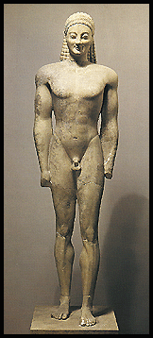
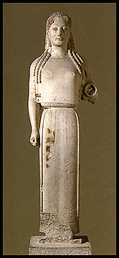
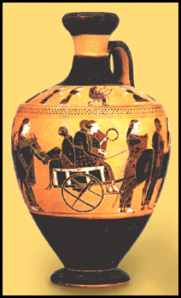
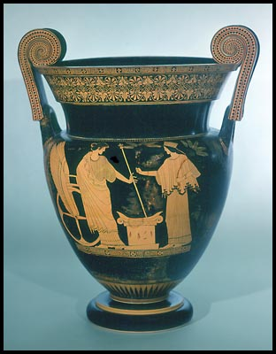

……………………. …………………. ………………….………………. ……………………………………
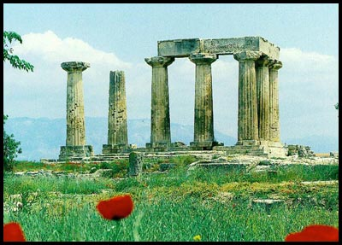
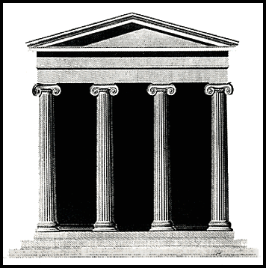

………………………..…………………. …………………….….………………
_ _ _ _ _ _ _

- Γράψε με λίγα λόγια :
Καλή επιτυχία !!!

► Τι ήταν οι αμφικτιονίες και ποια ήταν η πιο γνωστή ;

…………………………………………………………………………………………………………………………………………………….

……………………………………………………………………………………………………………………………………………………

► Τι εννοούμε όταν λέμε : αρχαϊκό μειδίαμα ;

…………………………………………………………………………………………………………………………………………………….

……………………………………………………………………………………………………………………………………………………

Όνομα : ________________________________________ 2-12- 2016

Επαναληπτικές ασκήσεις 2^{ης} ενότητας. Πώς τα πήγα ;
- Συμπληρώνω Σ για τις σωστές και Λ για τις λανθασμένες φράσεις:

Οι νόμοι του Δράκοντα ικανοποίησαν το λαό. ……….
Ο Σόλωνας χώρισε τους Αθηναίους, ανάλογα με το εισόδημα τους, σε τέσσερις τάξεις ……….
Οι Σπαρτιάτες συνήθιζαν στη στρατιωτική ζωή. ……….
Οι Σπαρτιάτες δεν έδειχναν σεβασμό στις γυναίκες. ……………
Οι Σπαρτιάτες αγαπούσαν την πολυτέλεια και τα χρήματα. …………….
Οι Πεισίστρατος υποστήριξε τους αγρότες και έκανε πολλά έργα. …………….
Οι Αθηναίοι γιόρταζαν τα Παναθήναια για να θυμούνται την συγκέντρωσή τους σε μια πόλη. ……
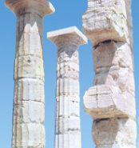
- Συμπληρώνω τα κενά :

Οργανωτής και νομοθέτης της Σπάρτης ήταν ο Οι δούλοι στην Σπάρτη

λέγονταν ………..……… .Τη μεγαλύτερη δύναμη την εποχή αυτή την είχαν οι ……………………….……..

Η παράταξη που έκανε στις μάχες ο σπαρτιατικός στρατός, η γνωστή ………………………….. ήταν ανίκητη. Αγαπημένο φαγητό των στρατιωτών στην αρχαία Σπάρτη ήταν ο …………………………………… . Οι Σπαρτιάτισσες όταν έδιναν την ασπίδα στο γιο τους έλεγαν «……………………………………………….» Σήμερα η περιοχή της Σπάρτης ονομάζεται …………………………………….. .

Ο τελευταίος βασιλιάς της Αθήνα ήταν ο ……………………………. Μετά το θάνατό του το πολίτευμα
έγινε ………………………………………. Ο Κλεισθένης χώρισε τους πολίτες της Αθήνας σε ……………

φυλές . Κάθε μια εξέλεγε έναν ………………………….. και πενήντα ……………………………… φυλές και

φρόντισε να έχουν όλοι ………….. ………………………… Η βουλή των ……………… προετοίμαζε τα

θέματα που θα συζητούνταν στην εκκλησία του δήμου .Τη μεγαλύτερη δύναμη την εποχή

αυτή την είχε η …………………………… …………… …………….……… . Δίκαια ο Κλεισθένης

ονομάστηκε …………………………………………………………… . Ο Κλεισθένης έφερε το μέτρο του

………………………………. ώστε οι Αθηναίοι να προστατέψουν τη δημοκρατία.

- Οι παρακάτω φράσεις αναφέρονται σε τρεις νομοθέτες που συναντήσαμε
στα Αρχαϊκά χρόνια. Προσπάθησε να βρεις σε ποιους :

Έφτιαξε τους νόμους και είπε στους Σπαρτιάτες να μην τους αλλάξουν ώσπου να γυρίσει.
Έφυγε από τη Σπάρτη και δεν ξαναγύρισε ποτέ. …………………………………

Λένε ότι έγραψε τους νόμους του με αίμα. Τόσο σκληροί ήταν. ………………………………

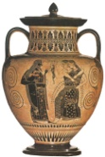
Ήταν ποιητής, επώνυμος άρχοντας της Αθήνας, σοφός και αγαπητός στο λαό. …………………………

- Τι σημαίνουν οι παρακάτω φράσεις:
Ήταν ή επί τας :………………………………………………………………………..………….………….……………….
Δρακόντεια μέτρα: …………………………………………………………………………………………………..….…..
Μιλάει λακωνικά: ………………………………………………………………………………….………………….……
5 . Τι ήταν η σεισάχθεια ; …………………………………………………………….………….……………….
………………………………………………………………………………………………..……………………..………………
………………………………………………………………………………………………………….………….……………….
………………………………………………………………………………………………..……………………..………………
6. Αν ζούσα εκείνη την εποχή , θα μου άρεσε να ζω στη(ν) ………………..…….….. , γιατί

…………………………………………………………………………………………………………………………………………………….

…………………………………………………………………………………………………….……………………………………………….

7. Συμπληρώνω τα βασικά μέρη από τις δύο κολόνες, που στήριζαν τους ναούς των αρχαϊκών χρόνων:

ρυθμός…………………….. ρυθμός……………………

